

问 道 明 渠 渠

**双流县名教师吴明渠工作室2015年3月**

**活 动 简 报**

一、源头不断活水来 问道明渠终不悔

在这春暖花开，万物复苏的日子里,双流县名教师吴明渠工作室的成员及导师迎来了2015年的第一次工作室活动。这是活动意义非凡,因为工作室又有一批由各个学校推荐的骨干教师加入到这个朝气蓬勃的大家庭里面。春日的暖阳洒满工作室的每个角落，也洒在学员们的脸上。每个学员都对工作室的学习任务积极参与,都想从中得到提升与进步。

活动开始时工作室导师吴明渠导师对每个新学员的加入表示热烈的欢迎并且对她们进行一一认识。接着吴老师向大家介绍了工作室的目标方向及研究对象。首先吴老师强调我们工作室执力研究课程的建设，所有的活动围绕这一中心进行。然后吴老师介绍了工作室近期取得的成果《小学生语文点线解读图谱》、《小学生经典诵读》的编写目的及要求，每个学员都认真的聆听细心的做记录。吴老师的创新思想及对工作的热情感染着每个学员。活动中，吴老师向我们展示了她在假期做的小课题研究成果。从中更加深深的感受到吴老师对教育事业的执着与用心。最后，老学员们回顾上学年的研究成果并且阐述优点及不足，并且与新加入的成员进行探索和讨论，思想上迸发出新的火花。

此时，东升小学的校园里早已是孩子们散学的情景。夕阳将他们的身影拉的很长。学员们陆续收拾自己的物品离去。这次活动在大家激烈的讨论中结束，大家依然意犹未尽。“在工作和学习中的每一天都过的不后悔。”这是师父告诉我们每个人的话语，相信它会刻在我们心里鞭策我们的学习工作。

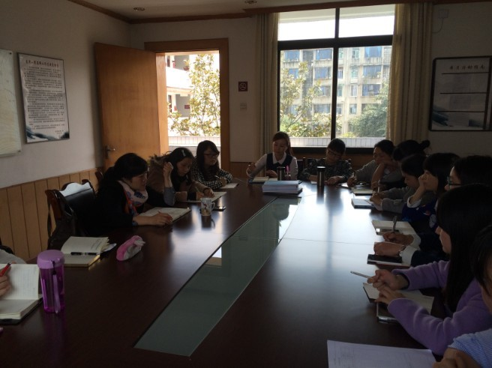

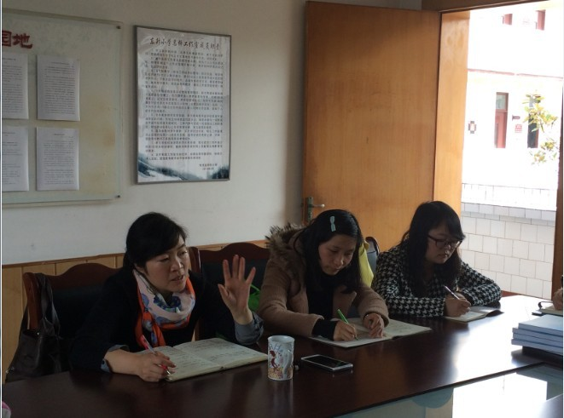

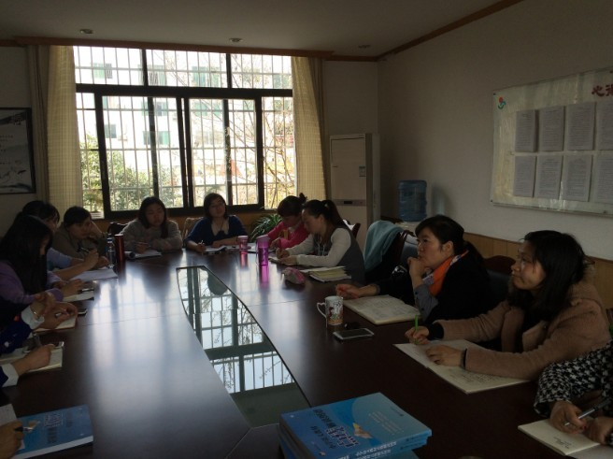

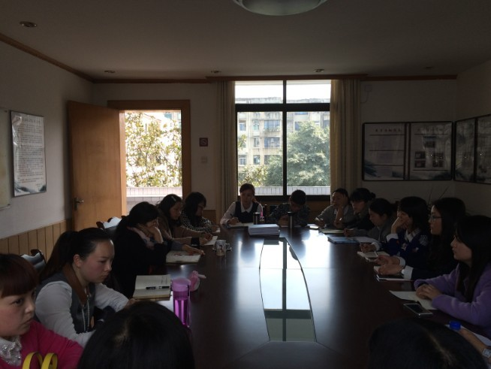

**二、一江明渠送春来 万紫千红次第开**

春江水暖时节，春暖花开, 芳香四溢。伴随着暖暖春意,一群人怀揣着些许期待、憧憬……相聚在一起，在导师吴明渠的细心指导下，踏上了这段求索的旅程。

2015年3月24日下午2点，阳光明媚，云卷云舒，双流县名教师吴明渠工作室学员：李慧、陈彦羽、彭丽……在导师的带领下齐聚东小，开展关于“小课题研究”为主题的第二次工作室活动。就围绕自己在平时的教育教学中,常常会遇到的一些问题作“小课题”研究, 谈笑中，学员们相互认识, 活动中，学员们相互交流。首先,由来自双华小学的李慧老师带来的“提高阅读课效率的研究”与大家探讨,李老师从激发阅读兴趣，指导阅读方法，营造读书氛围，培养阅读习惯，这四个方面展开研究。棠湖小学的陈彦羽老师立足于“培养学生的小组活动”进行研究。从小组活动形式、组员分工、建立竞争激励机制等方面进行了深入的讨论…… 吴明渠导师针对每个学员做了精彩的点评并谈了她的看法及感受，学员们无不被导师的独特见解所折服。最让我们佩服不已的是:导师给我们分享了她的“翻转课堂”、“学生的自编教材”，对于我们的请教导师总是知无不言，言无不尽，对我们的点拨,总让人茅塞顿开，总有一种山重水复疑无路，柳暗花明又一村的敞亮，使我们受用不尽。导师还强调放手让孩子们去做时，一定要教会孩子学习的方法，放手也是一种成全。

夕阳西下，学员们还意犹未尽，这一天又被春浓墨重彩地描上了一笔，学员们只希望能够在这个和风的春日，踏着春的脚步，怀着一颗感恩之心牵手导师，一路求索……

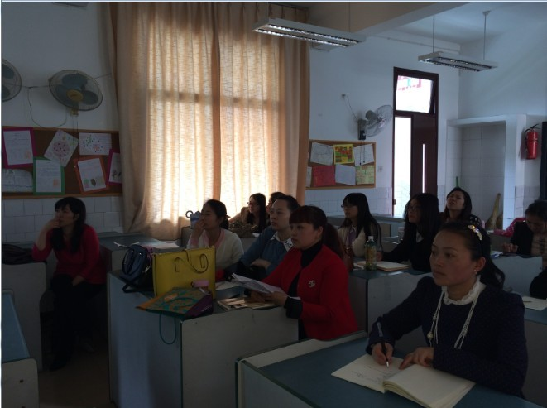

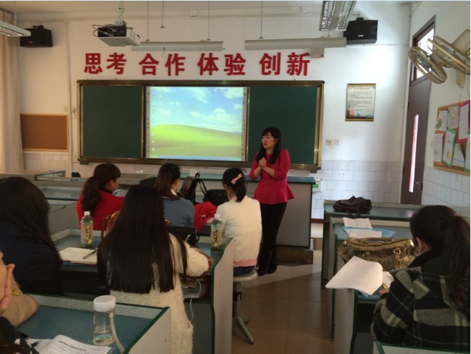

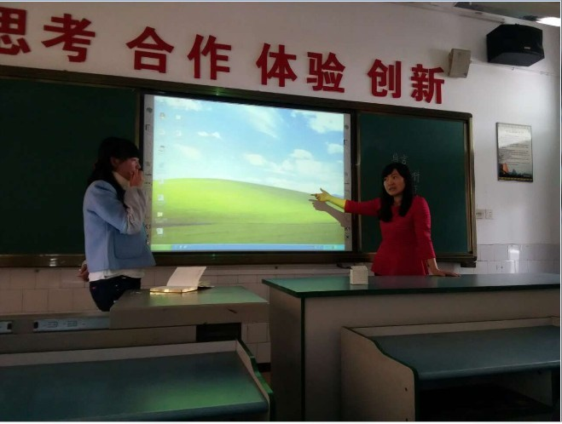



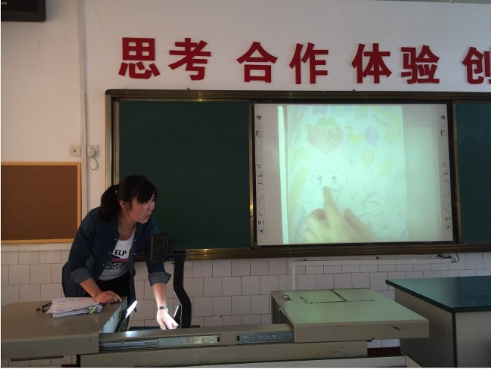

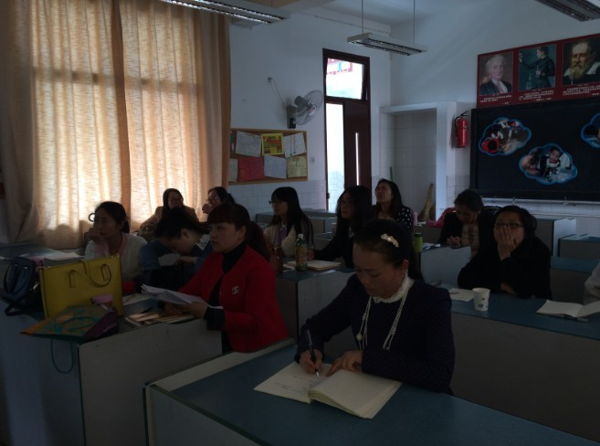

三、万紫千红春满园 师徒结对共研修

“一花独放不是春，万紫千红春满园。”三月阳光温暖，春风和煦；三月万物复苏，春意盎然；三月花开满园，拔节成长。“一年之计在于春”，春天是播种的季节，所以在这个春季，是我们又一次心灵旅程的开始。2015年3月27日，“国培计划”四川省名教师工作坊高端研修项目工作坊启动仪式暨第一次集中研修现场会在双流县教师发展研究中心隆重召开。

首先，四川师范学院冯光伟教授发言，他提出的“四个一”，即“珍惜一个平台、打造一个团队、形成一股合力、服务一方教育”。这“四个一”很好的诠释了开办省名教师工作坊的意义。名教师吴明渠代表导师发言，她从“教育是人类永恒的使命”切入，具体阐述了在工作坊中导师对学员的引领作用、开展活动的方式和学习提升的路径，从而促进学员的全面成长与成熟。最后，双流县教师研究培训中心主任邱刚田讲话，他热烈祝贺省名教师工作坊正式启动，充分肯定了名教师对学员的引领作用，并提出了自己的建议和希望。

会后，吴明渠老师和冯光伟教授亲切交谈，将自己在“点线教材解读”和“中华传统文化”方面的见解和冯教授进行沟通，听取冯教授的专业建议，吸取精华，运用到以后的教育教学的改革之中。

接着，导师吴明渠和学员们开展了第一次研修活动。吴老师指导学员在“四川省教师网络联盟”学习网站上注册账号，并布置了这一阶段的学习任务。在研修活动中，针对学习活动的形式，吴老师广泛征求大家的意见及建议，以便更顺利、更扎实地开展研修活动。

如果教师是蜡烛，那么工作坊就是彩灯，既照亮了别人，也美丽了自己。相信有了导师的引领，借助省名师工作坊这个平台，一批年轻的新星正在冉冉升起！

